Auteur: Dr. Michael Thielen, freelance redacteur

Ideeën zijn gevraagd
Verschillende bedrijven in de kunststofindustrie ontwikkelen gezamenlijk "hands-free" deuropeners voor gratis distributie aan artsen en instellingen
De huidige corona-pandemie, met al zijn impact, bevordert ook de creativiteit. Daarom biedt het veelzijdige bereik van kunststoftechnologie breed scala aan individuele opties aan.
Naast de druppelinfectie door hoesten, niezen en zelfs ademen, wordt het Corona-virus ook zeer sterk via de handen overgedragen. Zelfs wanneer veelvuldig handen wassen helpt, behoren de deurgrepen nog steeds tot de meest vervuilde objecten. Dit geldt voornamelijk ook voor ziekenhuizen, verzorgingshuizen, medische praktijken etc..
Op basis van een 3D geprint model ontwikkelde het spuitgietbedrijf Aspel uit Paal-Beringen in België het idee om een ​​“hands-free” deuropener te produceren voor normale deurgrepen. De desbetreffende deur kan met dit spuitdeel en beklede onderarm geopend of gesloten worden, zonder de handen te gebruiken. Dit levert een belangrijke bijdrage aan het voorkomen van de verspreiding van COVID-19.
Het idee, dat werd voortgezet als een "non-profit" -project voor de distributie van de deuropeners aan medische praktijken, bejaardentehuizen en ziekenhuizen, werd gerealiseerd in een tijd van slechts twee weken.
Eind maart 2020 zat Aspel samen met Gereedschapsmakerij Winters BV uit Pelt voor het ontwerp van de matrijs voor de deuropener. Slechts twee dagen later stuurde Gereedschapsmakerij Winters BV de aanvraag naar de internationale fabrikant van standaardonderdelen HASCO om de componenten en platen te bestellen die nodig waren voor de vervaardiging van de spuitgietmatrijs. Door het grote aanbod aan standaard delen,kon HASCO alle benodigde onderdelen vanuit stock direct leveren. De beschikbaarheid van alle benodigde standaardcomponenten zoals K-platen en accessoires maakte het voor de projectpartners mogelijk om de matrijs snel af te werken en de eerste onderdelen slechts twee weken na het idee te produceren.
Om de matrijs zo eenvoudig mogelijk te kunnen bedienen op verschillende spuitgietmachines, kan het eenvoudig worden aangevuld met een HASCO centreerflensadapter Z7500 / ..., die het mogelijk maakt om de matrijs op verschillende grootte van spuitgietmachines probleemloos te monteren.
In dit non-profitproject zien alle betrokkenen af ​​van betaling om de krachten te bundelen om de verspreiding van het coronavirus te verminderen.

Deelnemende bedrijven die dit non-profitproject ondersteunen door hun hechte betrokkenheid:

- https://aspel-group.com/hygienic-door-opener/
- https://www.matrijzen-winters.be/
- https://www.hasco.com/

Andere deelnemers van dit project kan je terugvinden via de Aspel-group link hierboven.

Foto overzicht:

Foto 1: Hands-free deuropener in werking

Foto 2: Vorminzet

Foto 3: Spuitgiet artikel Hands-free deuropener

Bijschrift foto 4: op de foto van links naar rechts:

Gwen Budé / Technical Sales Engineer HASCO Hasenclever GmbH + Co KG,
Stephan Dirkx / Project manager Aspel-group,
Hans Timmers / zaakvoerder Gereedschapmakerij Winters BV

Fotos: Aspel-group, Winters BV, HASCO

04/2020

Foto 1:
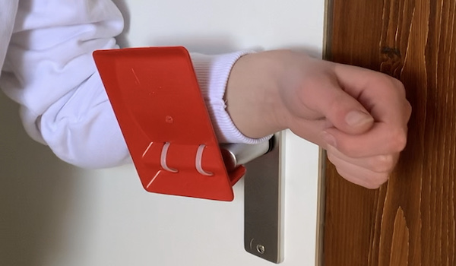

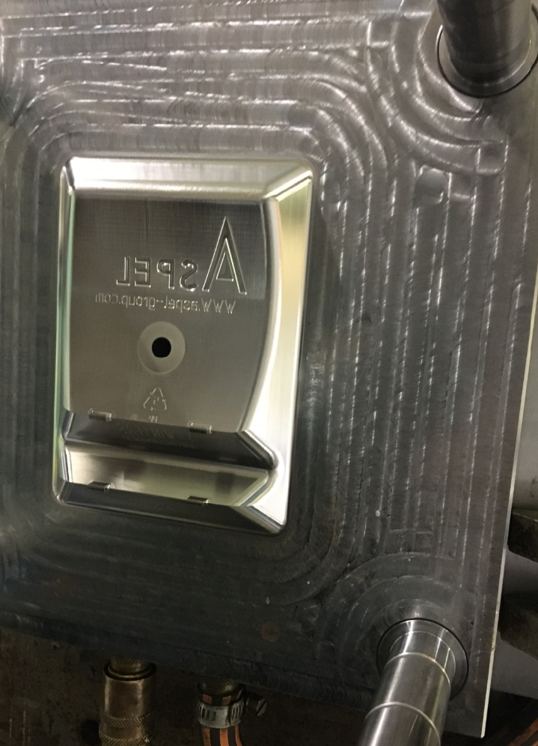
Foto 2:

Foto 3:
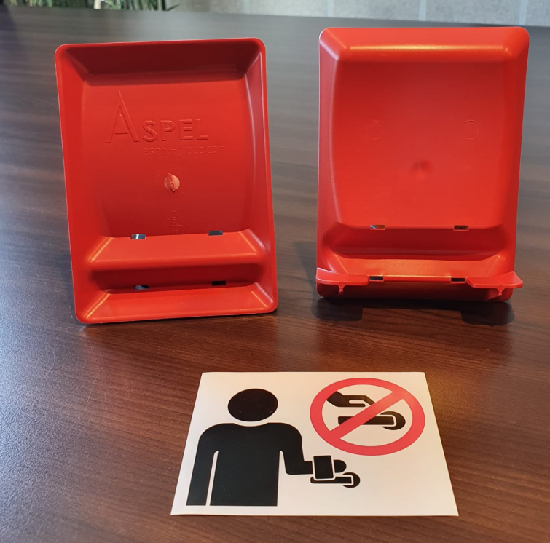

Foto 4:
